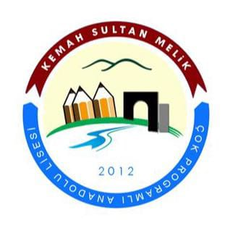

**KEMAH SULTAN MELİK ÇOK PROGRAMLI ANADOLU LİSESİ**

**SOSYAL KULÜP DOSYASI**

KULÜBÜN ADI:…………………

Eğitim öğretim yılı : 20…….-20………

DOSYA İÇERİĞİ:

1. MİLLÎ EĞİTİM BAKANLIĞI EĞİTİM KURUMLARI SOSYAL ETKİNLİKLER YÖNETMELİĞİ (aşağıdaki linkten yararlanabilirsiniz, çıktı almanıza gerek yoktur.)

https://ogm.meb.gov.tr/meb_iys_dosyalar/2019_09/25145204_SOSYAL_ETKYNLYKLER_YON.pdf

1. Kulüp Öğrenci Listesi (E Okuldan Alınacaktır)
2. Kulüp Yıllık Çalışma Planı
3. Karar Tutanakları (Genel Kurul Tutanağı, Toplantı Tutanakları, Yapılacak Etkinlik Kararları)
4. Sosyal Etkinlik Gerçekleştirme Raporu
5. Aylık Çalışma Raporu **(Her Ayın 25 inde ek ders ödemelerinden önce ilgili müdür yardımcısına teslim edilmesi gerekmektedir.)**
6. Yıl Sonu Faaliyet Raporu **(Yayınlanacak olan çalışma takvimi doğrultusunda teslim edilecektir.)**